Краевое государственное автономное образовательное учреждение дополнительного профессионального образования
«Хабаровский краевой институт развития образования
имени К. Д. Ушинского»

«Безопасный маршрут 3.0»

(методические рекомендации)

Командиров С.Ю.
Смолин Я.С.

Под редакцией С. В. Лукьянова

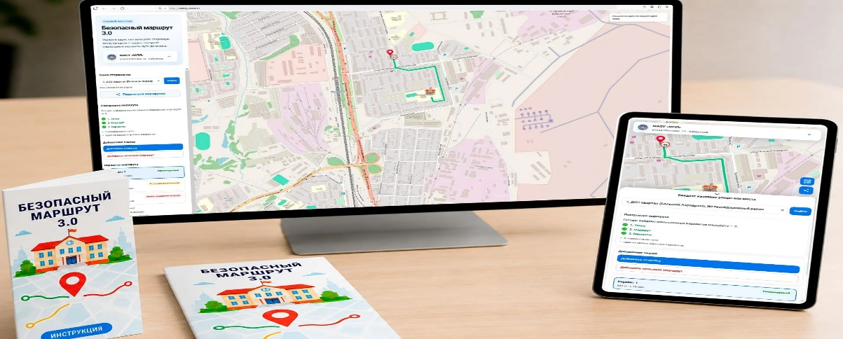

Хабаровск 2026

Методические рекомендации разработаны в рамках мероприятий по реализации межведомственного проекта «Безопасный маршрут 3.0» как сборник для родителей, обеспечивающий создание инструкций и рекомендаций по использованию цифровых интерактивных карт маршрутов передвижения детей в образовательные организации с информативными метками для повышения безопасности.
Сборник призван стать компасом и
для педагогов, участников курсовых мероприятий ХК ИРО по дополнительной профессиональной программе повышения квалификации «Обучение детей правилам дорожного движения и безопасного поведения участников дорожного движения», так как адаптирован для педагогов в практические кейсы и инструкции с целью трансляции методических рекомендаций родительской аудитории.

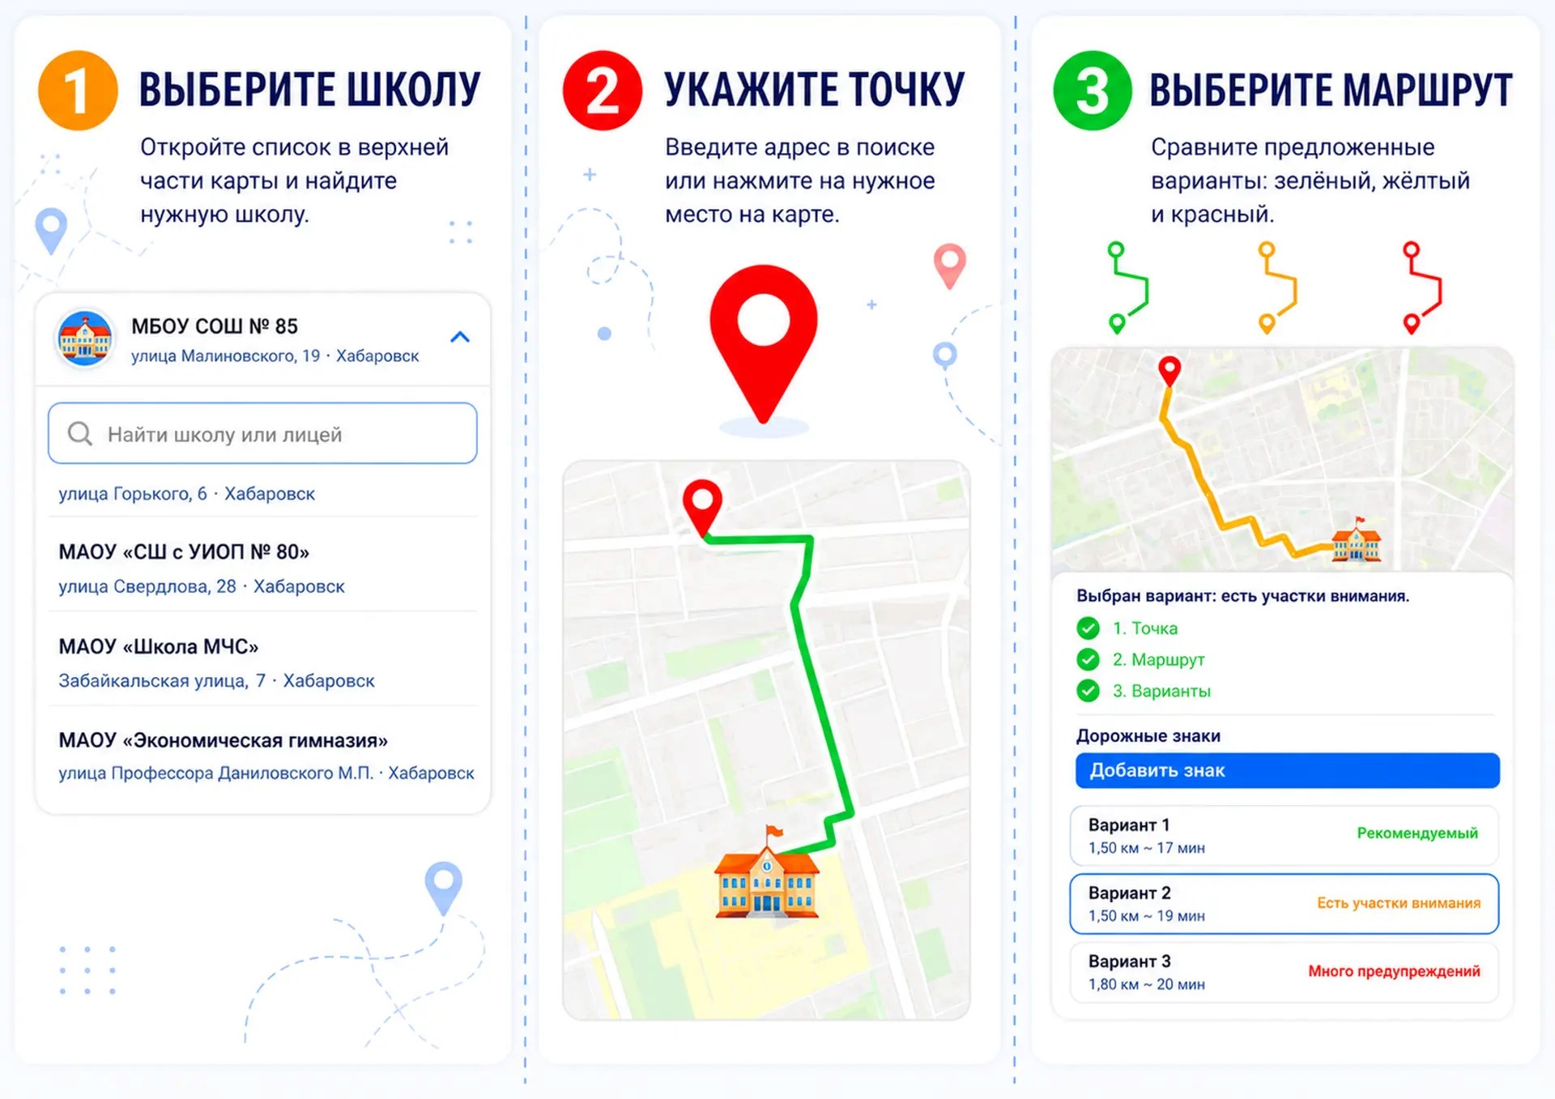

Введение

Уважаемые родители, коллеги!
Цифровая трансформация образования кардинально изменяет подходы к обеспечению безопасности школьников. Дети с ранних лет активно используют смартфоны, однако эти устройства зачастую остаются инструментом развлечения, а не средством личной защиты. Ежедневный путь ребенка в образовательную организацию — от дома до школы, детского сада или центра дополнительного образования — остается зоной повышенного риска. Особую обеспокоенность вызывает рост ДТП с участием несовершеннолетних. В 2025 году зарегистрировано 142 таких случая, в результате которых 159 детей получили травмы, а 5 погибли. По данным статистики ГИБДД Хабаровского края значительная часть дорожно-транспортных происшествий с участием несовершеннолетних происходит именно по маршруту «дом — школа — дом» из-за недостаточной осведомленности детей об опасностях на конкретном участке пути. Одновременно с этим меняется сама городская среда: появляются новые пешеходные переходы, островки безопасности, велодорожки, зоны успокоения движения, временные ремонтные ограждения и интерактивные табло. Традиционные бумажные схемы безопасного маршрута, которые родители рисовали для своих детей десятилетиями, стремительно устаревают. Они статичны, не учитывают динамику городской среды и лишены инструментов оперативного информирования о временных угрозах (например, перекрытиях дорог или строительных работах).
Вместе с тем родители Хабаровского края сталкиваются с недостатком инструментов для визуализации безопасных маршрутов детей к школам и кружкам, что приводит к рискам на дорогах. Отсутствие единой методологии анализа опасных зон, пробок и пешеходных путей усугубляют положение в условиях плотного городского трафика и сезонных рисков (гололед, снегопад), что повышает вероятность ДТП с участием школьников и требует межведомственного подхода для профилактики безопасного движения.
Межведомственный проект «Безопасный маршрут 3.0» предлагает современное технологичное решение этой проблемы — цифровые интерактивные карты. В отличие от классических навигационных сервисов, ориентированных исключительно на скорость передвижения, такие карты позволяют наносить специфические метки опасности: участки с плохим обзором, нерегулируемые переходы вблизи остановок общественного транспорта, потенциально криминогенные зоны, отсутствие тротуаров, открытые люки или места выгула собак. Интеграция этих карт со школьными чатами, родительскими сообществами и государственными информационными системами позволяет создать единую экосистему превентивной безопасности.
Однако внедрение любой технологии требует методического сопровождения. Цифровой инструмент эффективен лишь тогда, когда взрослые умеют грамотно наполнить его содержанием и передать ребенку алгоритм действий. Именно поэтому возникла острая необходимость в создании данного пособия, которое систематизирует опыт проекта и переводит технические возможности на язык педагогических и организационных решений.
Для кого предназначен сборник?
Настоящие методические рекомендации разработаны как многоуровневый практический инструмент и адресовано двум ключевым аудиториям, ответственным за жизнь и здоровье ребенка:
- Педагогам, преподавателям и методистам. Сборник служит компасом для участников курсовых мероприятий ХК ИРО (Хабаровского краевого института развития образования имени К.Д.Ушинского) по дополнительной профессиональной программе повышения квалификации «Обучение детей правилам дорожного движения и безопасного поведения участников дорожного движения». Всем педагогам: для них материал адаптирован в виде готовых практических кейсов, сценариев тренингов, инструкций по работе с интерфейсом цифровых карт и методик оценки рисков. Педагог выступает здесь как модератор цифровой безопасности: предложенный материал поможет интегрировать работу с интерактивными картами в уроки окружающего мира, информатики и внеурочную деятельность, а также эффективно подготовить учителей школ к обучению школьников и их родителей основам цифрового безопасного маршрута.
- Родителям (законным представителям). Это основная целевая группа конечного применения методики. Пошаговые инструкции сборника помогут родителям превратить прогулку с телефоном в руках в полноценный аудит безопасности. Взрослые научатся самостоятельно размечать карту микрорайона, оценивать критические точки пересечения потоков людей и транспорта, а главное — формулировать четкие правила поведения для ребенка на основе визуализированных данных. Кроме того, пособие содержит рекомендации по вовлечению самих детей в процесс создания маршрутов, что способствует развитию у школьников навыков пространственного мышления и осознанного отношения к собственной безопасности.
Главная цель издания - создать условия, при которых профессиональный педагогический инструментарий органично дополняет семейное воспитание, формируя единый стандарт безопасного поведения.
Пособие состоит из трех логических блоков: теоретико-цифровой (нормативно-правовые основы, описание функционала интерактивных карт); практический (сборники кейсов для педагогов и чек-листы для родителей); коммуникативный (рекомендации по проведению семейных советов по безопасности и школьных собраний).
Освоив предложенные материалы, педагоги смогут транслировать актуальные методические рекомендации родительской аудитории, а родители — сконструировать для своего ребенка персонализированный, понятный и действительно безопасный цифровой маршрут в любую точку образовательной инфраструктуры. Безопасность перестает быть абстрактной инструкцией и становится наглядным, ежедневно обновляемым маршрутом, где каждый поворот имеет свою цифровую метку предупреждения.
Пособие мы назвали «Безопасный маршрут 3.0». Это не учебник, в нем нет жестких и прямолинейных указаний на то, как и что нужно делать в той или иной педагогической ситуации. «Безопасный маршрут 3.0» – своеобразный индикатор, который обозначит основные маяки Вашего продвижения по пути к безопасности. Наше пособие — это первый шаг к созданию эффективно работающей межведомственной цифровой экосистемы. Вы найдете здесь некоторые советы, рекомендации, инструкции для работы с образовательными организациями Хабаровского края.

Отправляемся в путь!

Содержание
Глава1. Нормативно-правовое обеспечение деятельности по профилактике ДДТТ.
Глава 2. «Безопасный маршрут 3.0 – возможности образовательного продукта».
Глава 3. Приложения: кейсы, инструкции, рекомендации

Глава1. Нормативно-правовое обеспечение деятельности по профилактике ДДТТ.
Эффективность использования цифровых интерактивных карт «Безопасный маршрут 3.0» напрямую зависит от их соответствия действующей нормативно-правовой базе Российской Федерации. Внедрение современных технологий не отменяет, а дополняет и конкретизирует требования законодательства, переводя формальные предписания в практическую плоскость.
В Российской Федерации выстроена многоуровневая вертикаль управления, обеспечивающая профилактику ДДТТ:
- Федеральный уровень: Правительство РФ утверждает стратегию безопасности дорожного движения, федеральные проекты (входящие в состав национальных проектов «Безопасные качественные дороги» и «Образование») и целевые показатели снижения смертности. Координацию межведомственного взаимодействия осуществляет Комиссия по обеспечению безопасности дорожного движения.
- Межведомственный уровень: Ключевую роль играет взаимодействие Министерства внутренних дел России (Госавтоинспекция), Министерства просвещения РФ, Министерства транспорта РФ, Министерства здравоохранения РФ и субъектов Российской Федерации. Проект «Безопасный маршрут 3.0» является практической реализацией этого взаимодействия на муниципальном уровне.
- Региональный и муниципальный уровни: Органы исполнительной власти субъектов и местного самоуправления отвечают за паспортизацию маршрутов, обустройство дорожной инфраструктуры вблизи образовательных организаций (светофоры типа Т.7, искусственные неровности, ограждения) и организацию перевозок групп детей.
- Уровень образовательной организации: Руководство образовательной организации несет персональную ответственность за разработку схем безопасного маршрута, проведение инструктажей с педагогами, родителями и детьми, а также контроль за соблюдением правил дорожного движения воспитанниками.
Федеральный государственный надзор
Контроль за соблюдением требований в сфере безопасности дорожного движения осуществляют уполномоченные органы:
- Главное управление по обеспечению безопасности дорожного движения МВД России (Госавтоинспекция): проводит надзор за состоянием улично-дорожной сети вблизи образовательных организаций, контролирует соблюдение правил перевозки детей автобусами, организует профилактические мероприятия (такие как месячники «Внимание — дети!») и ведет пропаганду БДД.
- Федеральная служба по надзору в сфере образования и науки (Рособрнадзор) и региональные министерства (департаменты) образования: контролируют наличие в образовательных организациях утвержденных планов-схем маршрутов, журналов инструктажей и соответствие локальных актов требованиям федерального законодательства.
Ключевые нормативные правовые акты
1. Федеральный закон от 10.12.1995 № 196-ФЗ «О безопасности дорожного движения» (с изменениями на 8 декабря 2020 года) Это основополагающий документ отрасли. Для организаторов образовательного процесса критически важны следующие положения:
- Статья 24. Закрепляет права граждан на безопасные условия движения. Государство обязано обеспечивать эти условия, в том числе для наиболее уязвимых участников — детей.
- Статья 29. Регламентирует медицинское обеспечение безопасности дорожного движения, включая предрейсовые осмотры при организованной перевозке детей.
- Статья 30. Определяет цели государственного надзора и контроля, одной из которых является предупреждение нарушений и сокращение ДТП.
2. Письмо Министерства образования и науки РФ и Главного управления по обеспечению безопасности дорожного движения МВД России от 8 сентября 2016 г. № 07-3840; 13/8-8030 «О дополнительных мерах по профилактике детского дорожно-транспортного травматизма» Данный документ носит рекомендательный характер, но де-факто определяет стандарт профилактической работы во всех субъектах РФ. Он конкретизирует обязанности образовательных организаций и закладывает идеологическую основу для проекта «Безопасный маршрут 3.0».
Письмо содержит прямые указания, которые цифровизируются в рамках нашего пособия:
- Об активизации работы с родительской общественностью. Документ предписывает проводить разъяснительную работу о необходимости соблюдения детьми и подростками правил безопасного поведения. Цифровая карта становится наглядным визуальным якорем для такого разговора: вместо абстрактных советов родители показывают ребенку конкретные метки опасности на экране смартфона.
- Об оформлении схем безопасных маршрутов. Письмо регламентирует обязательное наличие, регулярное обновление и размещение в доступных местах планов-схем «дом-школа-дом».
Нормативные акты задают что должно быть сделано, а данное методическое пособие и цифровая платформа «Безопасный маршрут 3.0» отвечают на вопрос как.
Для многих родителей взаимодействие со школой по вопросам безопасности ограничивается сбором подписей под формальными инструкциями. Наличие четкой правовой базы меняет статус родителя: из пассивного исполнителя воли администрации он превращается в полноправного субъекта системы обеспечения безопасности. Когда школа передает семье инструкцию, опирающуюся на совместное письмо Минобрнауки и МВД, разговор переходит из плоскости «учителя советуют» в плоскость «государство обязывает нас действовать сообща». Родители понимают, что использование карты — не прихоть конкретной Марьи Ивановны, а часть общенациональной стратегии снижения смертности на дорогах.
Наличие нормативно-правовой базы защищает все стороны в случае инцидентов. Если образовательная организация добросовестно использовала механизмы, описанные в пособии (проводила обучение по утвержденной программе ХК ИРО, транслировала родителям инструкции, вела реестр цифровых маршрутов), она минимизирует юридические риски. С другой стороны, если травма произошла на участке, который родители сами проигнорировали при составлении цифрового маршрута вопреки полученным инструкциям, правовая база четко разграничивает зоны ответственности. Цифровой след (логи создания маршрута, отметки о прочтении инструкций, протоколы проверок) становится объективным доказательством в работе комиссий по профилактике.
Знание этих документов необходимо педагогу для уверенного диалога с родителями. Когда взрослый человек отказывается размечать карту, ссылаясь на нехватку времени или боязнь отслеживания геолокации, педагог апеллирует не к собственной настойчивости, а к государственной воле:
- Он напоминает, что Федеральный закон № 196-ФЗ возлагает на государство и общество совместную обязанность защищать жизнь ребенка.
- Он указывает, что межведомственное письмо 2016 года прямо обязывает школу обучить семью правилам безопасного поведения, а интерактивная карта — самый эффективный способ сделать это наглядно.
- Он подчеркивает, что только актуальный цифровой инструмент позволяет выполнить требования законодательства о регулярной проверке маршрутов, защищая тем самым самого ребенка от непредвиденных угроз.
Таким образом, нормативное обеспечение превращает проект «Безопасный маршрут 3.0» из добровольческого движения в обязательный стандарт современной образовательной среды, где безопасность ребенка гарантируется не только внимательностью взрослых, но и буквой закона.
Обращаем внимание, что Паспорт дорожной безопасности образовательной организации – это официальный документ, схематично отражающий комплекс мер по защите жизни и здоровья обучающихся на пути следования «дом — школа — дом», а также к местам проведения выездных учебных занятий, экскурсий и дополнительных мероприятий может быть трансформирован в рамках проекта «Безопасный маршрут 3.0».
В перспективе, он станет «цифровым двойником» инфраструктуры микрорайона, его динамической частью: актуальные схемы движения пешеходов и транспорта, которые визуализируются через интерактивную карту проекта «Безопасный маршрут 3.0».
С ключевыми элементами Паспорта знакомим родителей на родительских собраниях. Это планы-схемы безопасных маршрутов, мы ориентируем родителей на формирование цифровых моделей.
В современном виде Паспорт отображает информацию об образовательной организации с точки зрения обеспечения безопасности детей на этапах их движения по маршруту «дом-школа-дом», а также к местам проведения учебных занятий и дополнительных мероприятий, и содержит различные план-схемы безопасных маршрутов движения.
Наша задача представить обновленный «цифровой» Паспорт с возможностями активной персонализации для формирования индивидуального маршрута конкретного ученика с учетом его психофизиологических особенностей (например, повышенной тревожности или слабого зрения) , а значит проект будет «прирастать» новыми цифровыми возможностями.

Глава 2. «Безопасный маршрут 3.0 – возможности образовательного продукта»
Цифровой инструмент для построения маршрутов до школы — как первый шаг к созданию работающей цифровой экосистемы, так как он выполняет несколько ключевых функций:
- Интеграция данных: Инструмент объединяет в себе информацию о школах (адреса, названия), географические данные и инфраструктуру города. Это позволяет пользователям получать актуальную информацию из единого источника.
- Взаимодействие с пользователем: Простой интерфейс с пошаговой инструкцией делает сервис доступным даже для тех, кто не очень хорошо разбирается в цифровых технологиях. Это создает предпосылки для массового вовлечения пользователей в цифровую среду.
- Безопасность и информированность: Предоставление вариантов маршрута с учетом участков внимания формирует культуру безопасности среди детей и родителей. В будущем такие инструменты могут быть интегрированы с системами мониторинга транспорта или экстренных служб.
- Формирование доверия: этот инструмент демонстрирует заботу о детях и их безопасности. Когда пользователи видят практическую пользу от цифрового сервиса, они начинают доверять цифровым решениям, что является основой для дальнейшего развития экосистем.
Сегодня безопасность ребенка на дороге складывается из двух одинаково важных частей: осознанного поведения в реальном мире и грамотного использования цифровых инструментов. Чтобы дорога в школу и домой оставалась безопасной, просим обязательно объединить классические правила дорожного движения с возможностями современных технологий.
Мы подготовили простую инструкцию, чтобы родители могли вместе с ребёнком выбрать самый удобный путь. В Приложении даны инструкции и рекомендации по работе с маршрутизатором.
Кроме учителей и родителей, важным участником цифровой экосистемы являются сами дети, предлагаем сценарий проведения учебной игры для детей с использованием цифрового инструмента. Сценарий учебной игры-квеста «Цифровой штурман: Миссия безопасна» в Приложении
Данная игра переводит работу с маршрутом дорожной безопасности из пассивного изучения схемы в активную когнитивную задачу.
Глава 3. Приложения: кейсы, инструкции, рекомендации

Приложение 1 Чек-лист для педагога «Как педагогу ссылаться на нормативную базу при общении с родителями».
Ситуация (типичное возражение родителя) | Что отвечает педагог (ссылка на документ) | Рекомендуемый аргумент
«Я не хочу отмечать дом ребенка на общей карте, это нарушение приватности» | ФЗ-196 (ст. 24), Письмо от 08.09.2016 | «Мы составляем карту не ради любопытства, а во исполнение требований безопасности. Закон гарантирует ребенку право на безопасный путь (ФЗ-196). Чтобы этот закон работал, мы должны знать точки старта и финиша. Ваши данные защищены правилами работы платформы "Безопасный маршрут 3.0" и видны только вам, классному руководителю и инспектору по безопасности нашей школы».
«Зачем эти цифровые карты? Мы 30 лет ходили пешком по нарисованной схеме, и ничего не случилось» | Письмо от 08.09.2016 (о регулярном обновлении схем) | «Город меняется быстрее, чем мы замечаем. Старая бумажная схема юридически считается недействительной, так как письмо Минобрнауки требует регулярного обновления планов. Цифровая карта показывает то, чего нет на бумаге прямо сейчас: новый ремонт теплотрассы, открытый колодец или неправильно припаркованный автомобиль, перекрывший обзор у пешеходного перехода».
«Почему я должен тратить время на эту карту, если есть "Яндекс.Карты"?» | Концепция проекта «Безопасный маршрут 3.0», ст. 29 ФЗ-196 | «Навигаторы строят кратчайший путь для автомобиля. Наша карта строится вокруг зон риска для пешехода.
«Школа должна сама обеспечить безопасность возле ворот, зачем мне этим заниматься?» | Структура государственной системы управления БДД (разделение ответственности) | «Школа делает всё возможное внутри своей территории и направляет официальные заявки в ГИБДД на обустройство знаков. Но отрезок пути от калитки дома до школьного крыльца — это зона совместной ответственности семьи и государства. Ваша разметка на карте станет официальным основанием для муниципальной комиссии, чтобы установить там лежачего полицейского или новое освещение».

Приложение 2 Материалы к родительскому собранию (ГИБДД Хабаровский край https://госавтоинспекция.рф/news/item/646)

Практически ежедневно в течение учебного года дети посещают образовательные организации: лицеи, гимназии, школы, различные кружки и секции. Добираться к месту проведения занятий им в большинстве случаев приходится пешком.
Нередко можно увидеть учащихся начальной школы, которые в силу различных причин следуют по маршруту «дом-школа-дом» самостоятельно, без сопровождения взрослых.
При этом неизвестно, знают ли эти ребята безопасный путь от дома до школы и обратно, а также наиболее опасные места на пути следования. Выработана ли у детей привычка заблаговременно выходить из дома, переходить проезжую часть без спешки, только шагом, строго под прямым углом, тщательно просматривать дорогу перед переходом, даже если она пуста.
Многие дети регулярно следуют по одним и тем же знакомым маршрутам, и поэтому их внимание к изменениям дорожной обстановки может быть ослаблено. Как часто родители напоминают им о соблюдении правил безопасного перехода проезжей части или посадки в общественный транспорт?
Обеспечение безопасности жизни и здоровья детей – это задача взрослых, которые обязаны предостеречь и уберечь детей от возможных опасностей. Необходимо научить ребят всегда и везде неукоснительно соблюдать правила дорожного движения, уметь применять полученные теоретические знания на практике и в повседневной жизни. Добиться этого можно лишь при условии повсеместной организации систематической и целенаправленной работы, использования разнообразных форм и методов пропаганды «дорожной грамоты».
Одной из эффективных форм работы по формированию у детей модели безопасного поведения на дороге является внедрение Паспортов дорожной безопасности образовательных организаций.
Паспорт отображает информацию об образовательной организации с точки зрения обеспечения безопасности детей на этапах их движения по маршруту «дом-школа-дом», а также к местам проведения учебных занятий и дополнительных мероприятий, и содержит различные план-схемы безопасных маршрутов движения.
Использовать Паспорт могут педагоги и сотрудники Госавтоинспекции при подготовке мероприятий по предупреждению детского дорожно-транспортного травматизма, в работе с детьми по разъяснению безопасных маршрутов движения и поведения детей на улицах и дорогах, формированию индивидуальных маршрутов движения детей.
С помощью Паспортов также можно привлечь к профилактике детского дорожно-транспортного травматизма родителей и представителей общественности, которые имеют возможность, осуществлять общественный контроль за организацией дорожного движения у каждой образовательной организации.
Практическое задание:
Задание: скачать актуальный шаблон Паспорта дорожной безопасности своей образовательной организации с сайта ГИБДД.
Действие: провести аудит соответствия бумажной версии реальному положению дел. Перенести ключевые узлы схемы в цифровой конструктор «Безопасный маршрут 3.0».
Результат: подготовить презентацию с обоснованием необходимости перехода на цифровой формат ведения схемы безопасных маршрутов движения детей "дом-школа-дом" в образовательных организациях с помощью цифрового конструктора «Безопасный маршрут 3.0».

Приложение 3 Инструкция по работе с инструментом

Шаг 1: Выберите школу
В верхней части карты откройте список школ. Для этого нажмите на стрелку вниз рядом со строкой поиска. Найдите в списке нужную школу или введите её название в поисковую строку (например, «МБОУ СОШ №85»). Рядом с названием будет указан адрес и город.
- Совет: если школа не отображается сразу, попробуйте ввести только номер или часть названия.
Шаг 2: Укажите точку отправления
Теперь нужно отметить место, откуда ребёнок отправляется в школу. Вы можете сделать это двумя способами:
- Введите точный домашний адрес в строке поиска.
- Нажмите пальцем или курсором на карту в том месте, где находится ваш дом. Появится красная метка — это ваша точка старта.
Шаг 3: сравните варианты маршрута
После того как вы выбрали школу и указали свой адрес, система предложит несколько маршрутов разного цвета:
- Зелёный — рекомендуемый вариант, обычно самый короткий и быстрый.
- Жёлтый — есть участки внимания, например, переходы через дороги без светофоров или оживлённые перекрёстки.
- Красный — много предупреждений, этот маршрут лучше избегать.
Выберите тот вариант, который кажется самым безопасным и удобным. Обратите внимание на галочку слева: если они зелёные, значит, все три пункта выбраны верно (Точка, Маршрут, Варианты).
Дополнительная функция: знаки внимания
К маршруту добавлена информация о сложностях на участке (например, ремонтные работы), просто нажмите кнопку «Добавить знак». Это позволит ребёнку заранее знать, где ему нужно быть особенно внимательным.
Итоговый результат
На экране появится выбранный вами маршрут с указанием расстояния и примерного времени пути. Теперь вы можете обсудить его с ребёнком, объяснить правила безопасности на каждом участке и закрепить знания перед первым самостоятельным походом в школу!

Приложение 4 Рекомендации по использованию цифрового инструмента «Безопасный маршрут 3.0» для родителей
Уважаемые родители!
Ваш ребенок — школьник, который активно изучает мир и учится самостоятельности. Чтобы поддержать его на этом пути и обеспечить безопасность в реальной и цифровой среде, мы разработали инструмент «Безопасный маршрут 3.0».
Ниже приведены рекомендации о том, как эффективно интегрировать этот сервис в вашу повседневную жизнь.
Как использовать инструмент с максимальной пользой:
- Совместное планирование. Откройте карту вместе. Это превратит рутинную задачу в обучающий квест и поможет ребенку визуально запомнить путь до школы.
- Анализ цветовых маркеров. Обращайте внимание не только на зеленый (рекомендуемый) маршрут, но и на желтый. Желтая линия указывает на участки внимания (нерегулируемые переходы, выездные арки). Используйте их как темы для диалога: «Смотри, здесь нет светофора. Какое главное правило перехода здесь?»
- Интеграция с офлайн-безопасностью. Цифровой трек служит лишь схемой. После построения маршрута обязательно пройдите его ногами. Инструмент покажет расстояние и время, а вы на практике укажете на реальные опасности, которые алгоритм мог упустить (например, скользкая плитка или собака за забором).
Ограничения технологии, о которых важно помнить:
Любой алгоритм опирается на усредненные данные карт, которые могут обновляться с задержкой.
- Сервис может не знать о внезапной стройке на тротуаре, глубоком сугробе зимой или агрессивном животном во дворе.
- Карта показывает инфраструктуру, но не учитывает человеческий фактор — стиль вождения местных жителей или привычку водителей оставлять машины прямо перед «зеброй», перекрывая обзор.
- Время в пути рассчитывается математически; оно не учитывает темп ходьбы вашего ребенка, снежную кашу под ногами или необходимость переждать стаю голубей.
Поэтому цифровые инструменты следует рассматривать исключительно как вспомогательный элемент системы безопасности. Они помогают ориентироваться, предоставляя актуальную информацию, но они никогда не заменят главного — живого разговора, выработанной привычки останавливаться перед дорогой и вашего личного примера. Никакие гаджеты не компенсируют отсутствие базовых навыков безопасного поведения.
Чек-лист для первого совместного использования сервиса:
- Выбрана правильная школа (проверен адрес).
- Точка старта установлена точно.
- С ребенком обсужден именно «зеленый» участок маршрута.
- Маршрут сохранен в приложении, доступ к нему есть и у вас, и у ребенка.
Используйте возможности платформы «Безопасный маршрут 3.0» как повод для доверительного общения. Пусть технология станет вашим помощником в формировании культуры безопасности, которая останется с ребенком на всю жизнь.

Приложение 5 Сценарий учебной игры-квеста «Цифровой штурман: Миссия безопасна»
Целевая аудитория: обучающиеся 3–5 классов (возраст 9–11 лет).
Формат: командная игра на местности (территория вокруг школы) с использованием смартфонов или планшетов.
Продолжительность: 45 минут (стандартный урок).
Инструмент: приложение проекта «Безопасный маршрут 3.0»
Цель: Отработка навыков использования цифровой карты для идентификации опасностей и принятия решений в смоделированных дорожных ситуациях.
Этап 1. Организационно-мотивационный (в классе, 7 минут)
Ведущий (педагог): «Коллеги-штурманы! Наша школьная цифровая карта "Безопасный маршрут" зафиксировала аномалию. Виртуальный вирус "См-Опасность" заразил систему. Он стер все предупреждающие метки — о слепых зонах, открытых люках и быстром выезде машин со дворов. Теперь маршруты выглядят абсолютно безопасными, но это обман. Если мы выйдем на улицу без подготовки, мы станем уязвимы. Ваша задача — объединиться в экипажи по 4 человека, получить планшет спецсвязи и провести полевую разведку. Вам нужно найти спрятанные угрозы, вернуть их на карту и составить протокол безопасности».
Педагог делит класс на команды («экипажи»). Каждая команда получает один планшет с открытым приложением.
Инструктаж по ТБ перед выходом:
- Планшет держит только Штурман (назначается внутри команды). Остальные — наблюдатели.
- На улице действуем строго по тротуару. На проезжую часть не выходим ни при каких условиях.
- Все решения принимает Капитан экипажа большинством голосов за 10 секунд.

Этап 2. Полевой квест «Обнаружение угроз» (на улице, 20 минут)
Механика приложения: на экране открыта спутниковая карта микрорайона. На карте появляется маршрут, дети должны найти реальную опасность и через интерфейс приложения восстановить метку.
Работа с инструментом: Штурман ставит задачу. Приложение предлагает выбрать правильный маршрут.
Решение: Капитан выбирает вариант. Система начисляет баллы за верный выбор.

Этап 3. Кабинетный анализ «Разбор полетов» (в классе, 15 минут)
Команды возвращаются в кабинет. Планшеты подключаются к интерактивной доске.
Часть А. Презентация протоколов (8 минут) Каждая команда выводит на доску свой обновленный фрагмент карты.
- Штурман объясняет, какой он безопасный маршрут, какую физическую угрозу они нашли.
- Аналитик (роль в команде) зачитывает статистику из приложения.
Часть Б. Модерация педагога «Смена условий» (7 минут)
Педагог меняет вводные данные на интерактивной доске (динамический слой погоды):
- «Внимание, метеослужба сообщает: внезапно пошел ледяной дождь, видимость упала до 10 метров. Как изменится ваш маршрут?»
- «В точке №2 на столбе повисла ветка дерева и закрыла нижнюю секцию светофора. Ваши действия?»

Этап 4. Рефлексия и домашнее задание (3 минуты)
Вопросы учителя:
- Чем отличается взгляд на эту улицу через обычное окно смартфона (Яндекс. Карты) и через наш инструмент?
- Какая найденная сегодня угроза была самой неожиданной?
- Нужно ли устанавливать такие приложения всем детям подряд? Почему родителям важно сначала самим пройти этот маршрут?
Домашнее задание: вместе с родителями зайти в семейный аккаунт «Безопасного маршрута». Найти одну новую точку на пути домой (например, агрессивный самокатчик на тротуаре или отсутствие пандуса), поставить семейную метку и написать к ней комментарий-рекомендацию для других пользователей. Скриншот выполненного задания принести в класс.

Список источников:

1. Белоусов, О.Г. Человек, автомобиль, дорога: Правила дорожного движения для школьников: методические рекомендации для учителя / О.Г. Белоусов, В.А. Самкова. –Москва: Шелл Эксплорейшн энд Продакшн Сервисиз (РФ) Б.В.– 2020. – 48 с.
2. Гарнышева, Т.П. Как научить детей ПДД? планирование занятий, конспекты, кроссворды, дидакт. игры: методическое пособие / Т. П. Гарнышева. – Санкт-Петербург: Детство-Пресс, 2019. - 61, [2] с.
3. Извекова Н.А. Занятия по правилам дорожного движения / [сост. Н. А. Извекова и др.]. Москва: Сфера, 2021. - 61, [3] с.
4. Изучаем правила дорожного движения: 1-4 кл.: темат. занятия, кл. часы и викторины / авт.-сост. А. В. Бармин [и др.]. – Волгоград: Учитель, 2010 - (В помощь преподавателю начальной школы). Вып. 2. - 2019. - 266 с.
5. Козловская, Е.А. Обучение младших школьников основам безопасности дорожного движения / Е. А. Козловская // Управление начальной школой. - 2020. -№ 4. - C. 41-49

https://habinfo.ru/articles/gorod/19764
Приложение 1 Чек-лист «Как педагогу ссылаться на нормативную базу при общении с родителями».
Приложение 3 Материалы (ГИБДД Хабаровский край https://госавтоинспекция.рф/news/item/646) к родительскому собранию
Приложение 4 Инструкция по работе с инструментом
Приложение 5Сценарий учебной игры-квеста «Цифровой штурман: Миссия безопасна»

